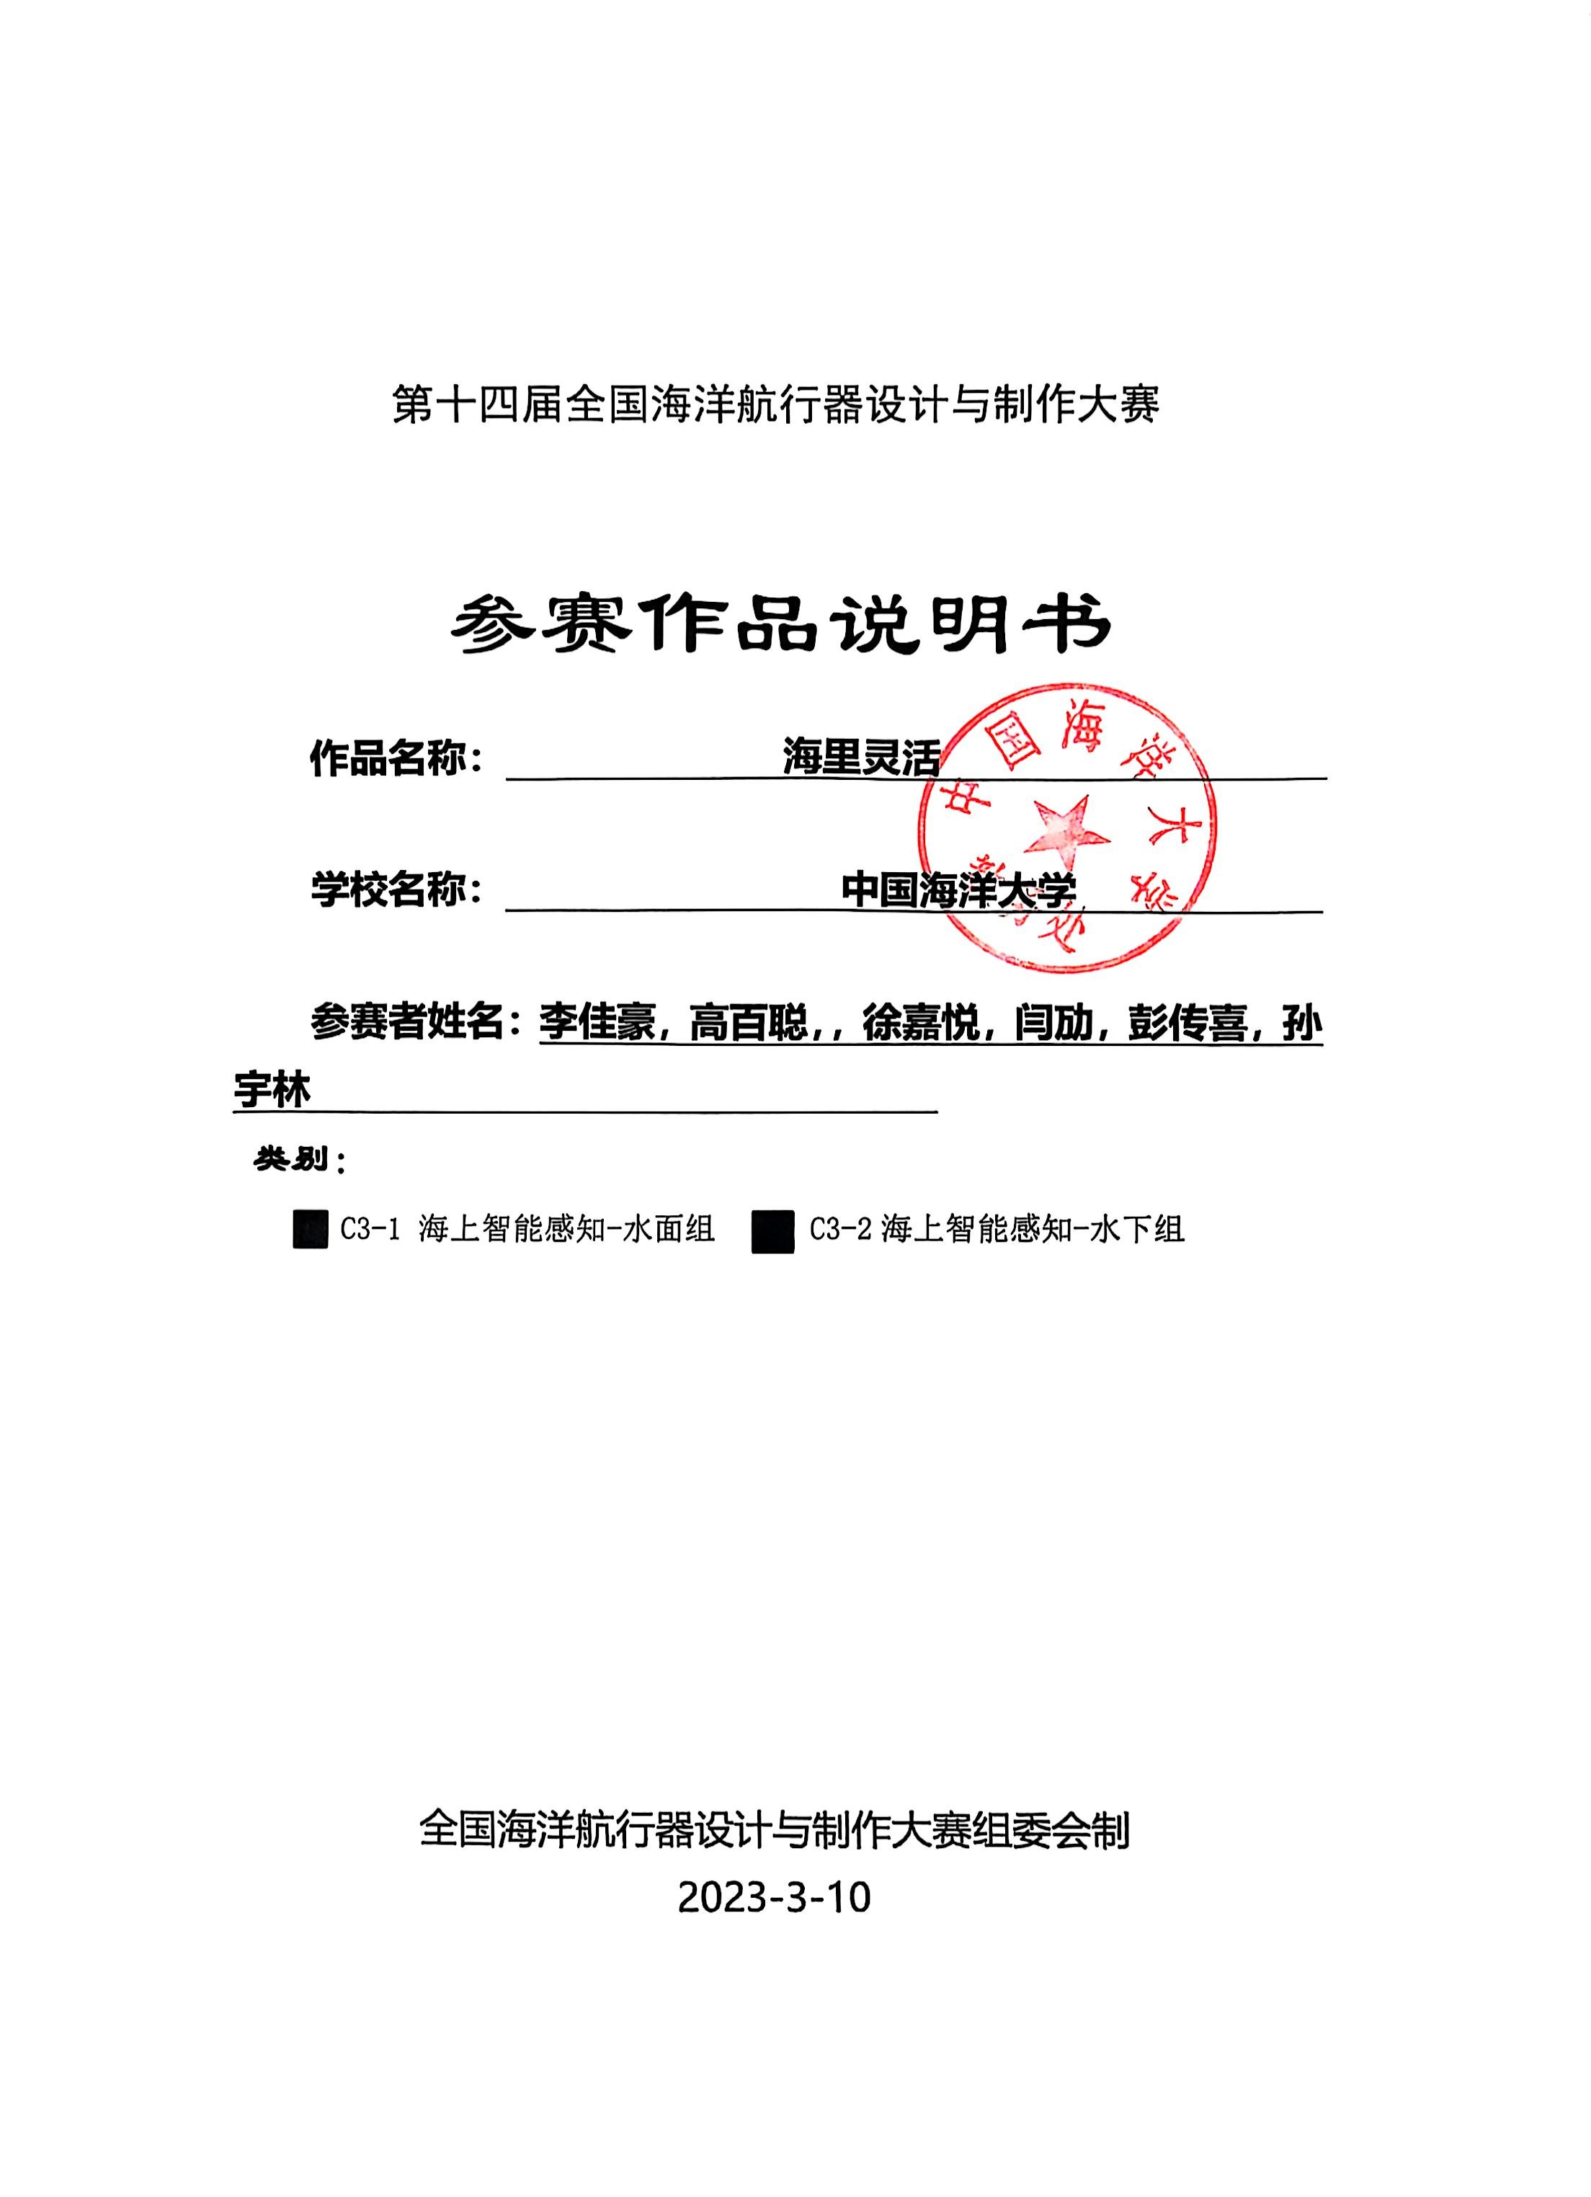

关于参赛作品说明书使用授权的说明

本人完全了解第十四届全国海洋航行器设计与制作大赛关于保留、使用参赛作品说明书的规定，即：参赛作品著作权归参赛者本人，比赛组委会可以在相关主页上收录并公开参赛作品的设计方案、技术报告以及参赛作品的视频、图像资料，并将相关内容编纂收录在组委会出版论文集中。如作品有核心保密部分，请向组委会另行说明，将不予公开。

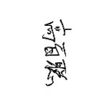参赛队员签名： 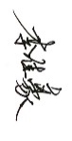

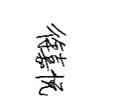

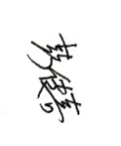

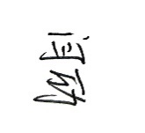

指导老师签名：

日 期： 2025.6.16

保密承诺书

项目参与者共同承诺：本申报书《 海里灵活 》所有内容均不涉及国家秘密，也无敏感内容，若造成失泄密，由本项目申请人承担全部责任。



项目申请人签字： 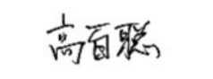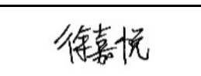 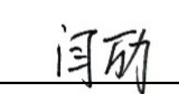

2025年6 月 20 日

作品简介

|  |  |
| --- | --- |
| 作品名称 | 海里灵活 |
| 总体思路 | 本作品针对琼州海峡恶劣（大雾、低能见度）海况下复杂海上目标（船舶、浮标、漂浮障碍物、小型渔船等）的智能感知挑战，提出一套基于**深度多模态融合**的感知算法方案。核心思想是充分利用**毫米波雷达**在恶劣天气下的穿透性、测距测速优势，结合**光学图像传感器**丰富的纹理和语义信息，通过**特征级/决策级融合**，构建鲁棒高效的目标检测与跟踪系统。通过对WaterScenes数据集的深入分析与验证，本方案旨在提升在传统光学传感器受限场景下的目标感知精度与实时性，大幅降低海上误检与漏检， |
| 创新点 | **创新点**  **深度多模态融合网络：** 针对海上场景特点，设计高效的雷达-图像**特征级融合**网络结构，克服单一传感器局限。  **轻量化部署优化：** 采用**剪枝、量化**等技术，优化模型结构，实现单帧数据低延迟处理，满足实时性要求。  **小目标感知增强：** 结合雷达高精度测距优势，针对海上小型浮标和漂浮障碍物，优化锚框设计与特征对齐机制，提高检测召回率。 |
| 国内外水平对比 | 目前国内外针对海上目标感知多以光学传感器为主，在复杂天气下性能受限。部分研究探索多模态融合，但多集中于自动驾驶领域，海上专用融合方案相对较少，且多为传统数据级或决策级融合，未能充分挖掘多模态传感器间的**深层互补信息**。本方案聚焦恶劣天气下海上场景的**雷达-图像深度融合**，通过定制化的网络结构和抗干扰策略，有望在检测精度、误检/漏检率及实时性方面超越现有单一模态或浅层融合方法，达到更优的综合性能。 |
| 其他 | 客观评测成绩： （第 ） |

## 参赛作品说明

### 一、作品名称

海里灵活

### 二、团队成员简介

#### 彭传喜 (队长 & 核心算法 - 融合与检测)

主导**项目的总体技术方向与核心算法的实现**，特别是多模态融合与目标检测模块。

#### 李佳豪 (核心算法 - 图像处理与跟踪)

聚焦于**图像数据的深度处理、图像特征的提取以及海上目标跟踪算法**的实现。

#### 高百聪 (核心算法 - 雷达处理与数据对齐)

核心职责将是**雷达数据的处理、雷达特征的提取以及多传感器间的精确数据对齐**。

#### 徐嘉悦 (数据管理、仿真测试与文档辅助)

负责**项目的数据管理、全面的测试验证以及重要的文档与多媒体材料制作**。

### 三、主要研究内容及技术路线

本研究旨在解决琼州海峡等典型海域在大雾、低能见度等恶劣天气条件下，传统光学传感器失效导致的海上目标感知难题。通过深度融合毫米波雷达与可见光图像这两种核心传感器数据，实现对船舶、浮标、漂浮障碍物、小型渔船等海上目标的精准识别与动态跟踪。

总体研究框架包括：首先进行多模态数据预处理，这涉及对图像数据进行增强（如对比度、亮度调整）和畸变校正，以及对雷达点云数据进行滤波（去除噪声、地面点）和数据格式转换与规范化。同时，利用WaterScenes数据集提供的精确外部和内部标定参数，实现雷达点云与图像像素的精确对齐和投影。

其次是深度多模态融合网络设计，其核心是特征提取与融合策略。我们将分别使用预训练的轻量级骨干网络从图像中提取视觉特征，并从雷达点云中提取3D或2D空间特征（例如转化为BEV特征或投影到图像平面作为额外通道）。融合策略将以特征级融合为主，例如引入注意力机制、跨模态Transformer等，旨在实现雷达和图像的语义与几何信息的深度融合；此外，我们也将探索早期融合与晚期融合相结合的混合策略。在融合特征的基础上，我们将应用改进的目标检测头（如YOLO系列、CenterNet等），以实现多类别目标的高精度定位与分类。

研究内容还包括动态目标跟踪，计划集成轻量级多目标跟踪算法（如ByteTrack, DeepSORT），并利用雷达的速度信息辅助关联，以提高跟踪的鲁棒性。最后，我们将通过检测精度（mAP）、误检率、漏检率、实时性（FPS）等指标对算法进行全面评估，并针对海上杂波、小目标检测等难点优化损失函数和网络结构。

针对赛题的具体分析及解决思路如下：恶劣天气影响方面，雷达具有强穿透性，不受雾气影响，因此我们将通过雷达主导的空间定位和跟踪，结合图像辅助语义识别。面对海上目标多样性，我们将利用图像的丰富语义信息和雷达的精确距离信息，以提高对不同尺度和形状目标的识别能力。对于实时性要求，我们计划采用轻量化骨干网络，并进行模型剪枝、量化等优化，确保算法满足单帧处理时间的要求。

### 四、算法设计思路及具体实现

**模块架构设计：**

**输入模块：** 读取图像 (.png/.jpg)、雷达点云 (.csv) 和标定文件 (.txt)。

**预处理模块：**

**图像预处理：** Resize, Normalize。

**雷达点云预处理：** 根据标定参数将雷达点云从雷达坐标系变换到相机坐标系，再投影到图像平面，生成稀疏特征图或多通道特征图。

**数据增强：** 应用随机翻转、裁剪、颜色抖动等增强策略。

**特征提取模块：**

**图像骨干网络：** （建议选择轻量级模型，如YOLOv5s, EfficientNet-B0等）

**雷达特征提取：** 根据投影结果，将雷达点信息（XYZ、径向速度、强度、u/v像素坐标）转化为网格特征或张量特征，并进行稀疏卷积处理。

**多模态融合模块：**

**早期融合：** 将投影后的雷达点作为图像的额外通道输入骨干网络。

**特征级融合（核心）：** 在骨干网络不同层级引入融合模块（如FPN层融合、跨模态注意力机制），将图像和雷达的中间特征进行融合。

**检测头与损失函数：** 基于YOLO或Anchor-free检测头，针对海上小目标和密集目标进行优化。结合分类、回归和置信度损失。

**跟踪模块：** 使用基于IoU或特征匹配的跟踪算法，利用雷达提供的速度信息辅助对象关联。

**可视化模块：** 实时绘制检测框、跟踪轨迹及雷达点云投影。

**训练推理验证算法编程实现：**

* **文件目录结构：**
* WaterScenes_Project/
* ├── src/
* │ ├── models/ # 模型定义 (e.g., fusion_model.py, backbone.py)
* │ ├── utils/ # 工具函数 (e.g., data_utils.py, metrics.py, visualization.py)
* │ ├── datasets/ # 数据集加载 (e.g., waterscenes_dataset.py)
* │ └── main.py # 主训练/推理脚本
* ├── configs/ # 模型和训练配置 (e.g., default.yaml)
* ├── checkpoints/ # 模型权重保存
* ├── logs/ # 训练日志
* ├── results/ # 测试结果保存 (图片、视频、json等)
* ├── data/ # 数据集软链接或存储路径（与 dataset_path 对应）
* │ └── WaterScenes_FullDataset/ # 实际数据集根目录
* │ ├── image/
* │ ├── radar/
* │ ├── calib/
* │ └── ...
* ├── requirements.txt # Python 环境依赖
* ├── train.py # 训练脚本入口
* ├── test.py # 测试脚本入口
* └── README.md
* **训练流程：** 数据加载 -> 预处理 -> 模型前向传播 -> 损失计算 -> 反向传播 -> 优化器更新。
* **推理流程：** 数据加载 -> 预处理 -> 模型前向传播 -> 后处理（NMS）-> 结果可视化/保存。
* **结果图表：** 可展示训练过程中的损失曲线、mAP曲线；验证集上的检测效果图（带检测框和雷达点投影）；不同能见度条件下的性能对比图。

### 五、创新亮点

1. **定制化雷达-图像深度融合：** 区别于简单的早期或晚期融合，设计专门的融合模块（如基于Transformer或门控机制），在特征层面实现图像的语义信息与雷达的距离、速度信息的**高效、自适应融合**，提升恶劣天气下的目标感知能力。
2. **小目标与远距离目标检测优化：** 利用雷达在距离测量上的高精度优势，结合图像特征，改进锚框生成策略或采用多尺度特征融合，增强对海上浮标、小型渔船等**小目标和远距离目标的检测召回率和定位精度**。
3. **轻量化与边缘部署潜力：** 采用如MobileNet、EfficientNet等轻量级骨干网络，并探索**模型剪枝、量化、知识蒸馏**等技术，压缩模型大小，优化推理速度，使其具备在边缘计算设备上实时部署的潜力。

### 六、支撑作品的现有理论与技术

### **本作品主要基于 PyTorch / TensorFlow 深度学习框架进行开发，环境依赖于 Python 3.8+、CUDA（GPU加速）以及 requirements.txt 中列出的所有包，如 numpy, pandas, matplotlib, opencv-python, torch/tensorflow, torchvision/tensorflow-addons 等。基础检测算法可能基于YOLOv5/YOLOv8（作为高效检测基线）、CenterNet（无锚框，适合密集目标）、或Transformer-based检测器（如DETR系列）。我们使用在COCO或ImageNet等大规模数据集上预训练的骨干网络权重，以加速模型收敛并提升特征提取能力。在建模算力与环境方面，我们通常使用 NVIDIA GeForce RTX 3090/4090 或 A100 GPU，配合16GB+ RAM，并在 Ubuntu 20.04 LTS 或 Windows 10/11 系统下进行。**

### 七、国内外水平对比

**在传统方案方面，大部分传统海上目标感知系统仍依赖单一光学或雷达传感器。其中，光学方案在恶劣天气下性能会断崖式下降；而传统雷达方案分辨率较低，难以区分形状复杂的目标。**

**目前自动驾驶领域的多模态融合技术发展迅速（如PointPillars, F-PointNet, MVX-Net等），但其场景（城市道路、车辆）与海上环境（开阔水域、海浪杂波、不同目标形态）差异较大，不能直接照搬。在海上领域，目前多模态融合研究相对较少，多停留在早期数据级融合（如点云直接投影）或晚期决策级融合（独立检测后结果融合），未能充分发挥多传感器间的深层互补优势，且缺乏对恶劣天气下特定挑战的有效应对。**

**八、不足及展望**

目前，本作品主要依赖仿真数据集（WaterScenes）进行开发和验证，未来可能需要少量真实场景数据进行微调与验证，以应对仿真与实际环境可能存在的差异。此外，对复杂海上环境中的极端干扰（如强降雨、海燕群等）的鲁棒性可能仍有提升空间。对于目标运动状态（如小型渔船的快速变向）的精确跟踪，未来可能需要引入更复杂的卡尔曼滤波或扩展卡尔曼滤波与目标关联算法。

展望未来，我们将尝试引入时序信息，结合视频和雷达序列数据，利用时序网络（如RNN, Transformer）来提升目标跟踪的稳定性，并预测目标未来运动轨迹。我们还将探索多传感器异构融合，考虑加入声呐、AIS等更多传感器数据，以构建更全面、更鲁棒的感知系统。同时，可以尝试利用强化学习，让模型在不同天气和海况下自适应调整感知策略。最后，我们将继续致力于边缘计算优化，进一步优化模型，实现更低功耗、更高效率的嵌入式部署，以支持船载边缘设备的实时感知需求。

### 九、其他

* **附图及数据：** 见附件
* **源码：**https://gitee.com/national-ocean-voyager-c3-c4/c3-smart-sensing-code-platform/tree/master/